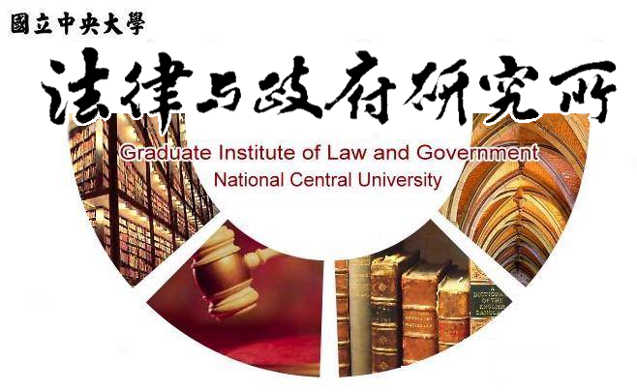

主旨
為辦理本所李家瑄同學學位考試事宜

說明
1.研 究 生：李家瑄。
2.指導教授：許雲翔副教授。
3.論文題目：從政策倡導聯盟架構探討政策變遷－以三七五減租為例。
4.口試委員：鍾國允教授、陳定銘教授、許雲翔副教授。
5.時 間：110年7月15日(星期四)上午11:30。
6.地 點：採Google meet線上口試。

法律與政府研究所
110年06月23日

